ПОШАГОВАЯ ИНСТРУКЦИЯ
для получения разрешения на строительство

Вход на Портал государственных и муниципальных услуг Рязанской области в сети Интернет осуществляется по адресу: rpgu.ryazangov.ru
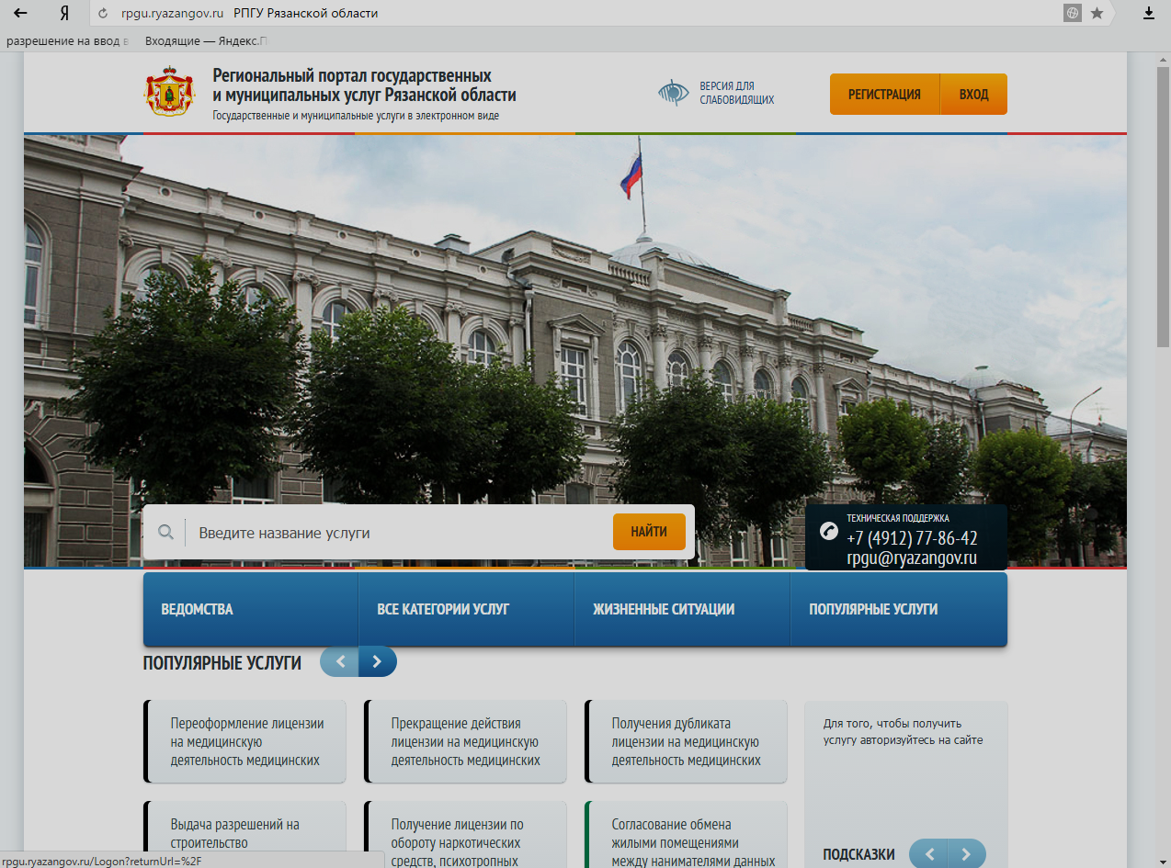

1
Нажмите на кнопку «Вход»

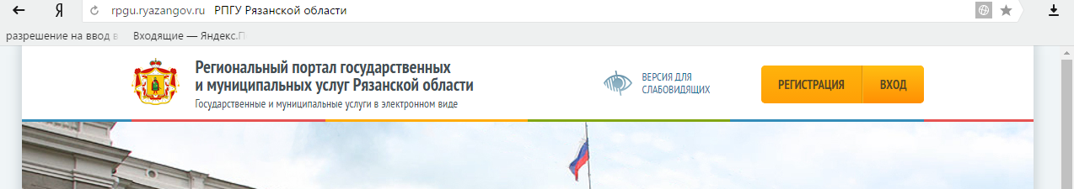

Авторизуйтесь с помощью логина и пароля для физического лица или
2
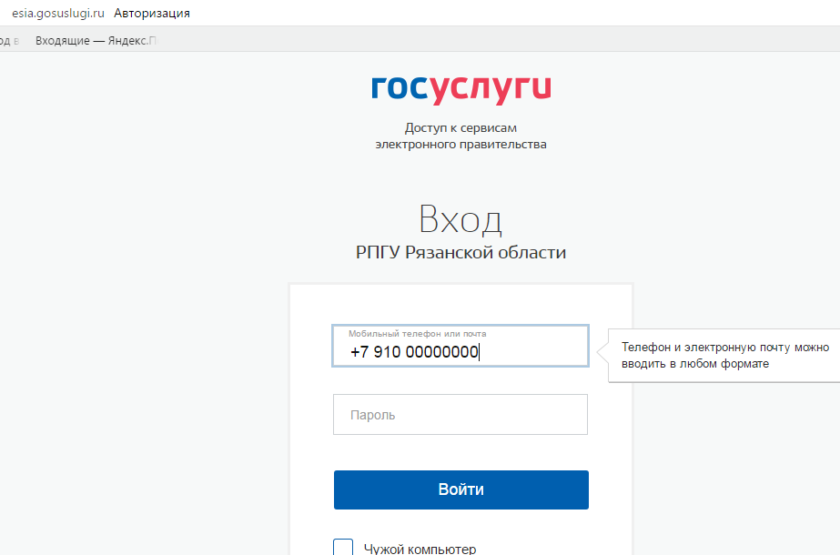
используйте цифровую подпись

3
Выберете услугу «Выдача разрешения на строительство (типовая)»
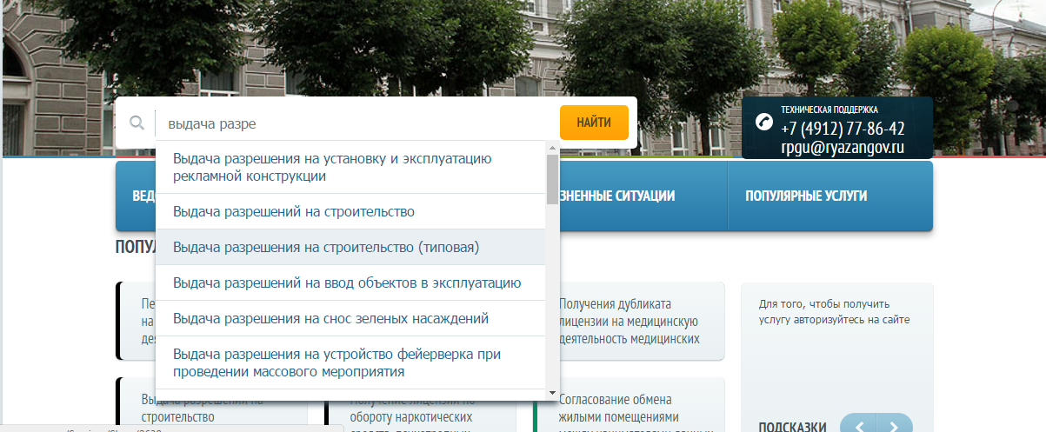

4
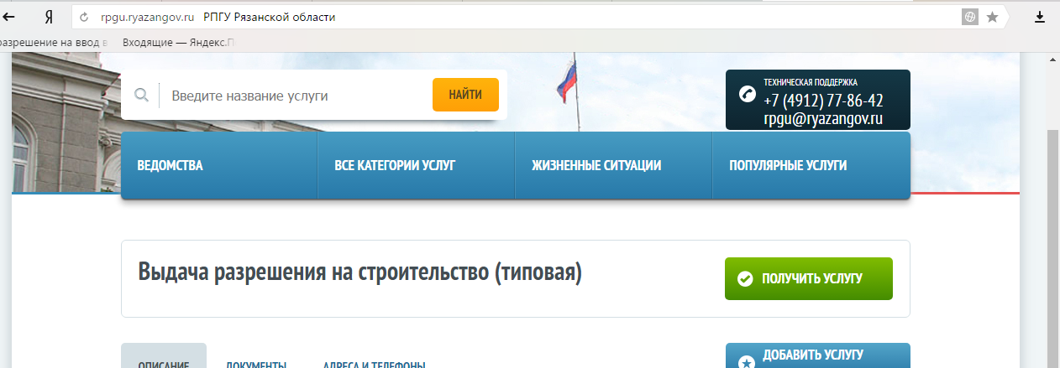
В открывшемся окне нажмите кнопку «Получить услугу»

Заполните данные для регистрации
5
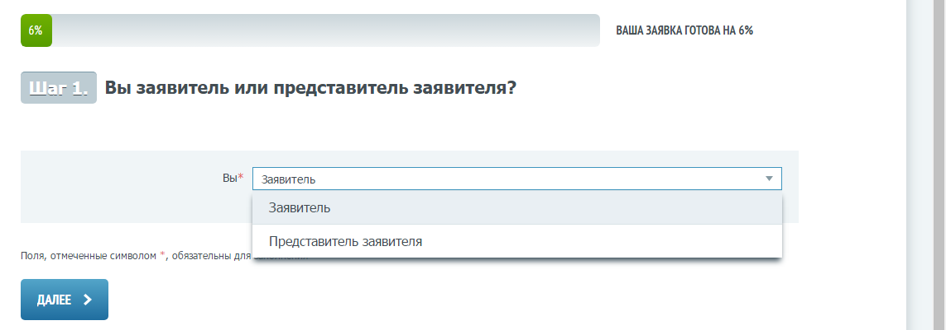

Продолжайте регистрацию всегда с помощью кнопки «Далее»
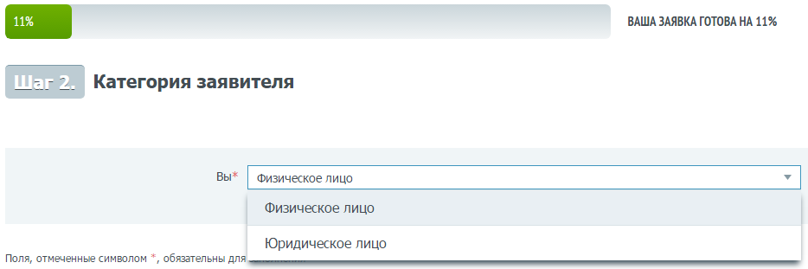

6
Выберете ведомство, в которое подается запрос: Администрация МО –
Касимовский муниципальный район Рязанской области
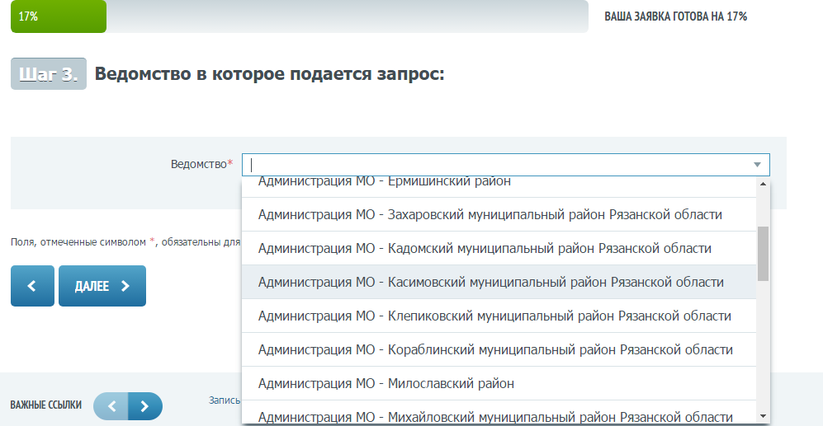

Выберете способ уведомления и получения результата:
7
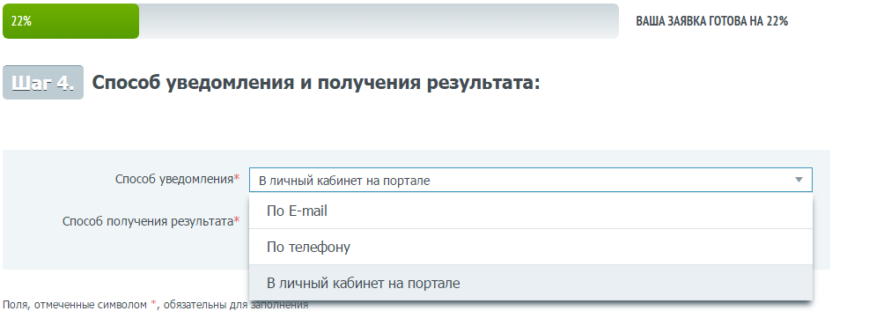

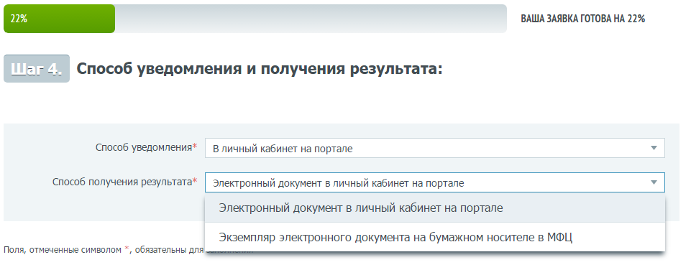

При выборе способа получения результата через МФЦ укажите адрес центра:
г. Касимов, ул. К.Маркса, д. 2, или любой другой

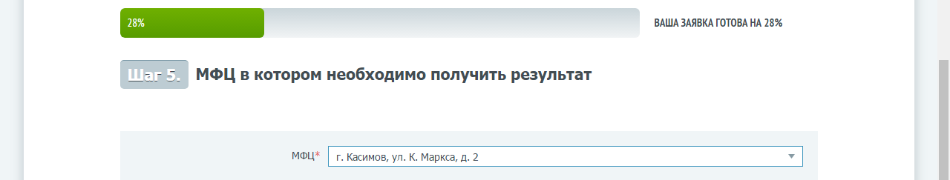

Сведения о заявителе будут заполнены автоматически (из личного кабинета).
8
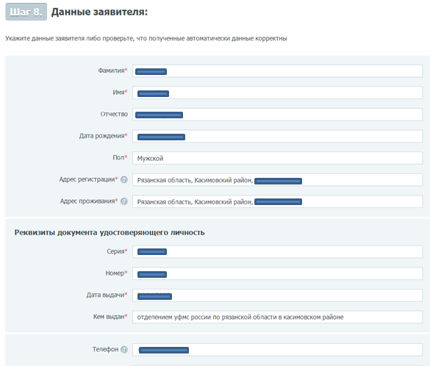

Если Вы являетесь представителем заявителя, то заполните данные заявителя (из доверенности)
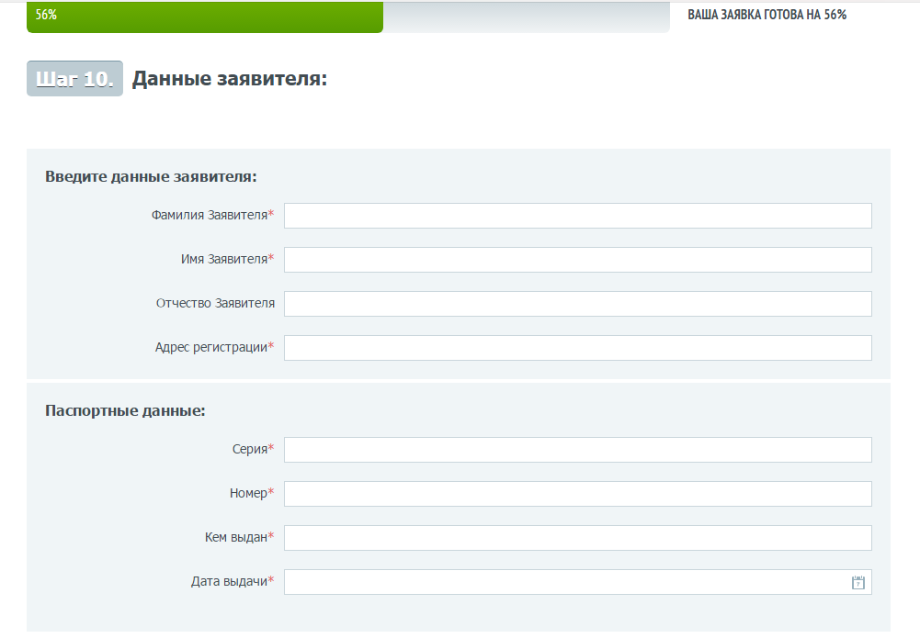

Заполните реквизиты заявки необходимые для получения услуги
9
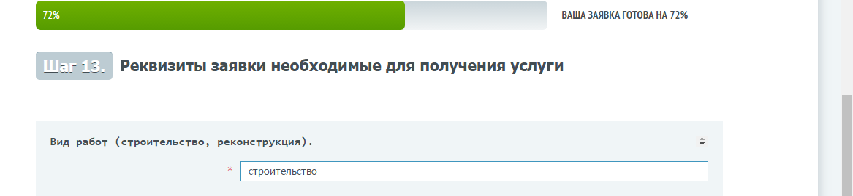

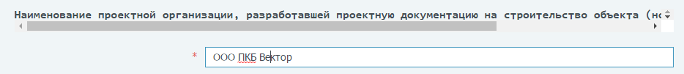

Примечание: юридические лица заполняют «шаг 13. Реквизиты заявки необходимые для получения услуги» в более полном объеме
Загрузите необходимые документы стандартным способом – выбором пути
10
местонахождения файла на компьютере
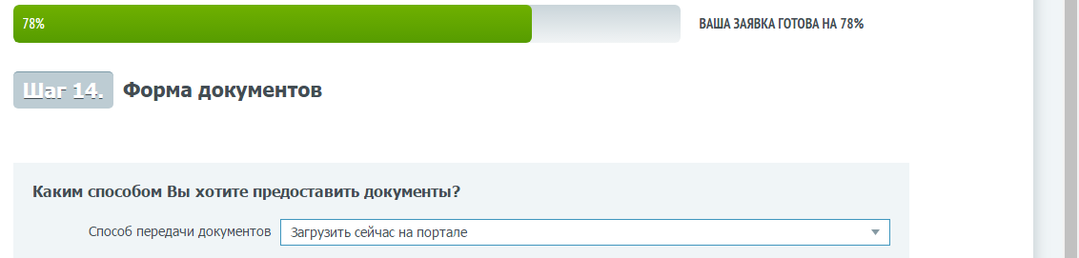

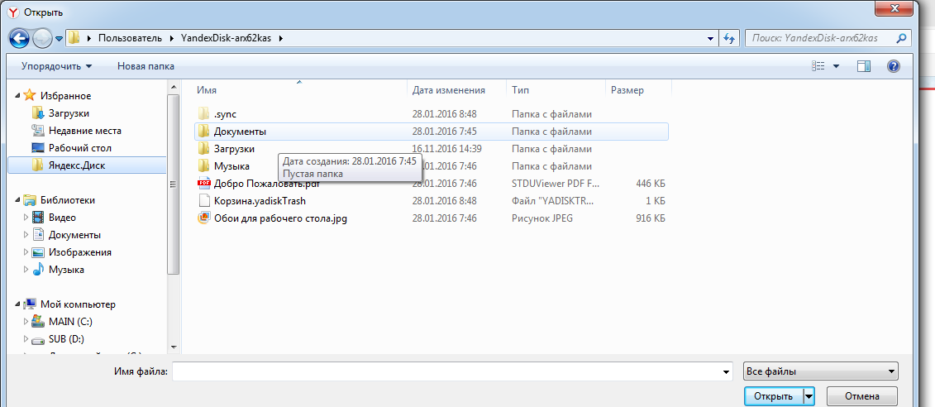

Проверьте сформированный запрос, если все правильно нажмите кнопку «Все
11
готово. Подать заявление»

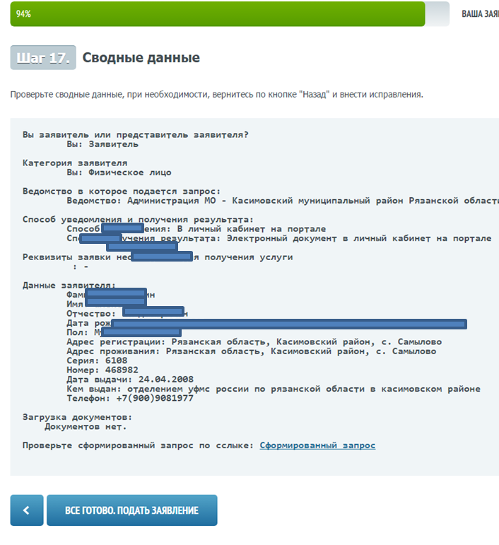

В личный кабинет заявителя направляется информация о состоянии поданного заявления
12

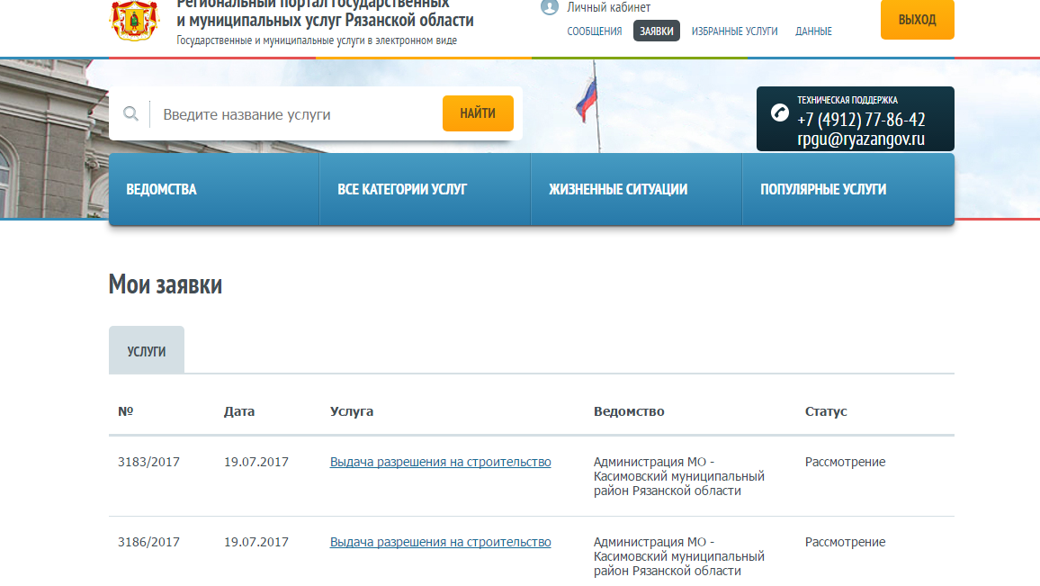

13
После подписания разрешения на строительство в личный кабинет заявителя
будет направлен образ документа (вкладка Заявки)

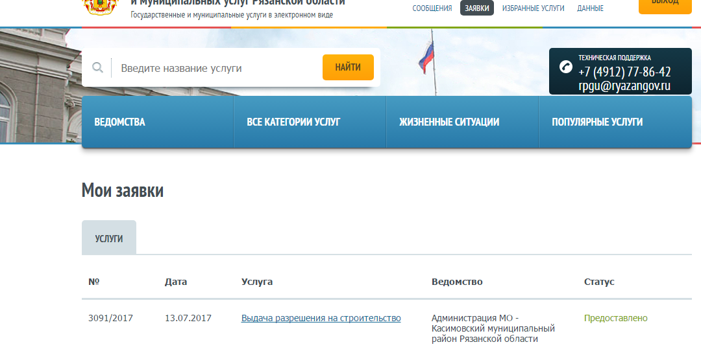

Зайдите в личной кабинет во вкладку Заявки (мои заявки) и скачайте
14
разрешение на строительство нажав на выделенный текст «выдача разрешений
на строительство» - «прочие документы» (pdf файл)

